СКВАЖИННАЯ ШНЕКОВО-ГИДРАВЛИЧЕСКАЯ ДОБЫЧА ЯНТАРЯ
Способ разработан и апробирован Центром по сапропелю в 2008-2010 г.г. на месторождении янтаря в Олевском и Коростенском районе Житомирской области на Украине. Испытания признаны успешными и рекомендованы для разработки малых месторождений янтаря с глубиной залегания до 15 м.
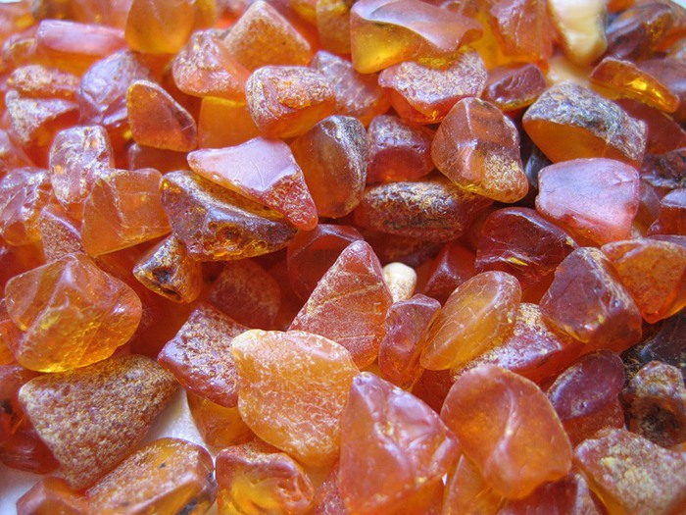
Янтарь хорошо известен человечеству на протяжении нескольких тысячелетий. Примитивные изделия из янтаря были найдены при исследовании палеолитических стоянок в Пиренеях, Скандинавии, Украине, Прибалтике и Польше, расположенных вблизи известных месторождений. В Украине янтарь и изделия из него при археологических раскопках находят довольно часто – древнейшие из них у с. Межирич (на берегу р. Рось) имеют возраст 17-20 тыс. лет.
Янтарь – высокомолекулярное соединение органических кислот (C₁₀H₁₆O₄), вмещающее в среднем 79% углерода и по 10,5% водорода и кислорода, в котором присутствуют примеси до 24 других химических элементов. Процессы выветривания существенно влияют на элементный состав янтаря.
Среди камней-самоцветов янтарь занимает одно из первых мест благодаря обширной палитре окраски, вмещающей все цвета радуги. Преобладают жёлтые и золотисто-жёлтые (янтарные) цвета, но встречаются разновидности красного, коричневого, чёрного, белого и голубого цветов, а также бесцветные экземпляры. Одноцветный янтарь встречается редко, а специалисты насчитывают до 350 оттенков.
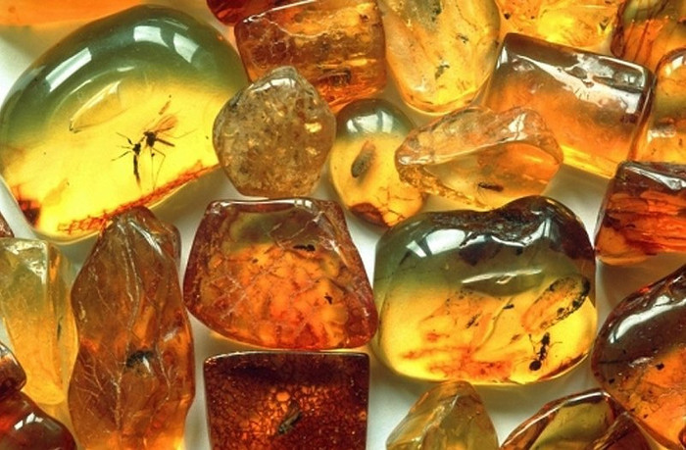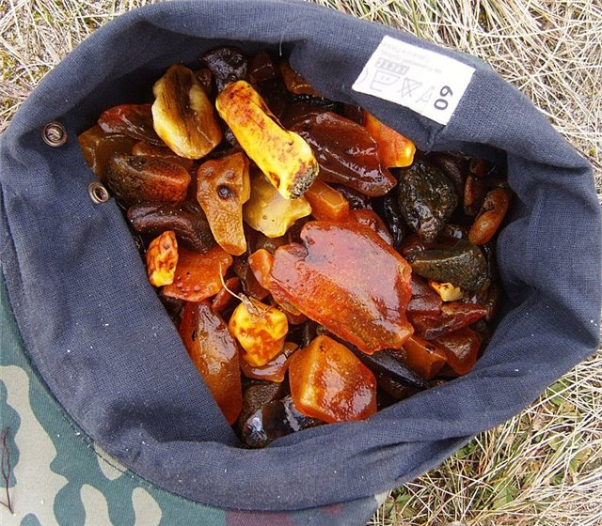
По геологическому строению, характеру распространения отдельных климатических зон, типам месторождений янтаря, их возрасту и условиям размещения выделяются две крупные янтарные провинции мира – Евроазиатская и Американская. Первая занимает северную часть Европы и Азии, а вторая распространяется преимущественно в Северной и Центральной Америке.
90% мировых запасов янтаря расположены на территории Калининградской области в России. Далее по запасам лидирует Украина. Есть янтарь в Японии, Китае, др. странах.
На территории Украины выделяют три янтароносные бассейна – Припяткий, Днепровский и Днестровский. Припятский находится в пределах западного и северного склонов Украинского щита (северные части Волынской, Ровенской, Житомирской и Киевской областей). Днепровский расположен преимущественно на северо-восточном склоне Украинского щита (Киевская, Черкасская, Полтавская, Днепропетровская, Запорожская и Херсонская области). Днестровский находится на территории Предкарпатья и Карпатской складчатой системы (Львовская и Ивано-Франковская области).
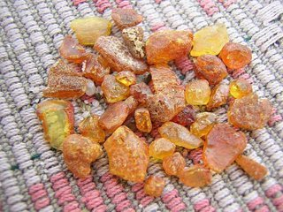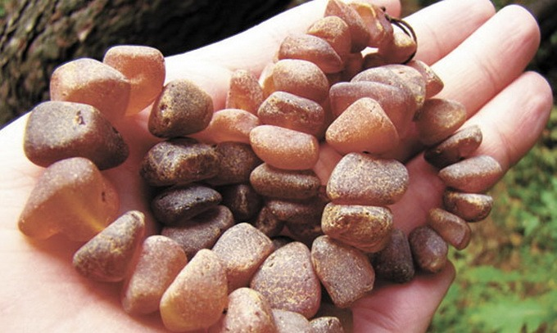
Наибольшая концентрация украинских янтарных россыпей - в Ровненской области, преимущественно в Сарненском и Володимерецком районах. Там расположены три месторождения, которые занесены в Госреестр и поставлены на государственный баланс: Клёсовское (разрабатывает госпредприятие “Укрбурштин”), Володимирец-Восточный (разрабатывает частная компания “Сонячне ремесло”), “Вільне” - пока не разрабатывается. Идет разведка других месторождений.
В Житомирской области, в отличие от Ровненской, мелкие россыпные месторождения янтаря. Самые предпочтительные - территория возле села Перга (Олевский район), возле села Бараши (Емильчинский район). До состояния промышленного разведано лишь Викторовское месторождение (Емильчинский район), состоит на балансе ПАО “Кварцсамоцветы”. Содержание янтаря на месторождениях не просто неравномерно, оно - в виде линз. В самом центре линзы камня может быть много, но если чуть-чуть отступить – тут же содержание его в породе резко уменьшается. Месторождения Ровненщины имеют геологические закономерности в распределении камня. На Житомиршине таковых пока не обнаружено.
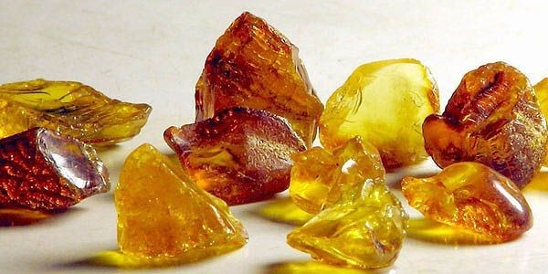
Как показывает геологоразведка, житомирские месторождения янтаря небольшие, но их много. Известны месторождения в Олевском, Емильчинском, Коростенском районах. В Овручском и Лугинском они, вероятно, тоже есть. Находили янтарь и в Радомышльском районе.
Житомирский янтарь высокого качества, он ничем не хуже балтийского и клёсовского. Имеет достаточно богатую цветовую гамму. В районе села Перга находят редкий зеленый янтарь. Но классические, медово-желтые, цвета преобладают.
По количеству добываемого янтаря Украина уступает только России. Однако по качеству существенно превосходит. Так, если месторождения России дают лишь 10–15% ювелирного янтаря, то украинские - минимум 25%.
Необработанный янтарь-сырец из Украины цениться на конец 2014 г.: фракции от 2 до 5 г - 205 долл./кг, от 5 до 10 г - 540, от 10 до 20 г - 1160, от 20 до 50 г - 1780, от 50 до 100 г - 1980, от 100 до 200 г - 2420 долл./кг. Самородки большего размера - от 200 г до 1 кг — продаются по особой цене. Ориентировочные цены крупнейшей в мире янтарной биржи в Гданьске (Польша): за килограмм янтаря фракции 2–5 г дают 350–500 долл. (в декабре 2014 г. было 500–600 долл.), фракции 5–10 г — 600-800 (при 900–1200 долл. в декабре), 10–20 г — 1300–1700 (2000–2500), 20–50 г — 2200–3200 (4300–4700), 50–100 — 3000–4300 (5000–5500) и за фракции от 100 до 200 г — 4000–5200 долл. (6400–6700 долл. в декабре).
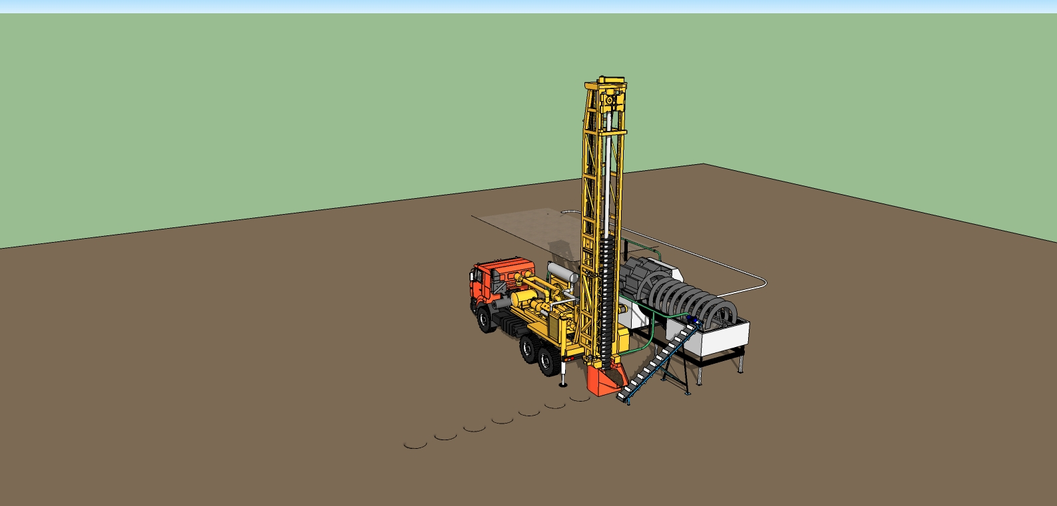
В основе предлагаемой технологии скважинной разработки месторождений шнеково-гидравлическим способом – эффективность и экологическая чистота карьеров добычи. Может применяться как для геологоразведочных исследований и разведки месторождений янтаря, так и для промышленного их освоения. Содержит подготовку технико-экономического обоснования бизнеса и комплекс оборудования по его воплощению в жизнь. Оборудование – мобильное, модульное. Оно легко монтируется и перемещается от одной выработки к другой. Относится к классу малой и средней производительности. В час на оборудовании можно при геологоразведочных работах обследовать территорию месторождения 2-4 скважинами большого диаметра (300-800 мм), на промышленной добыче – до 15 м³
Добыча для наименьшего повреждения янтаря в массиве залегания вместе с шнековым бурением сопровождается гидравлическим воздействием на породу и вынос ее в виде пульпы на поверхность выработки. После чего пульпа попадает на установку промывки янтарь отмывается, а промывочная вода возвращается в отстойник, очищается в нем и вторично используется при шнековой разработке содержащей янтарь породы. Таким образом, в технологическом процессе задействована оборотно-возвратная вода, служащая как при извлечении янтаря из массива. Так и при промывке его от вмещающих песчано-глинистых пород.

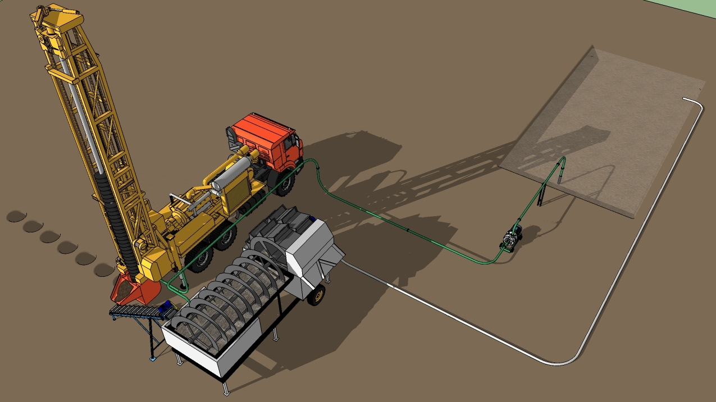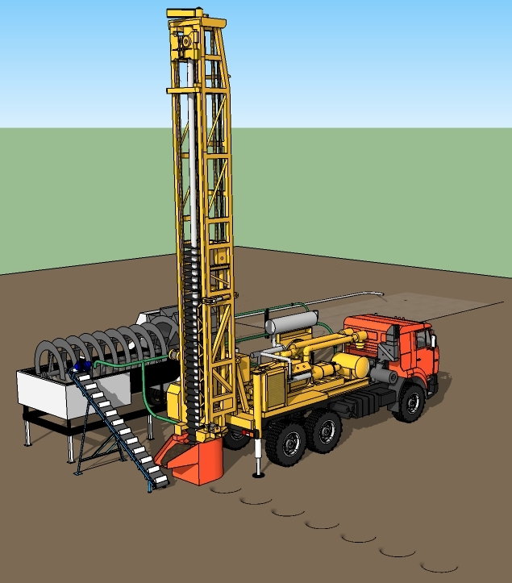
Оборудование комплекса состоит из самоходной добычной шнеково-гидравлической установки на пневмоколесном или гусеничном ходу (под заказ), передвижной (на санях или колесах) промывочной машины, насосно-компрессорного оборудования, емкости для воды (5-8 м³).
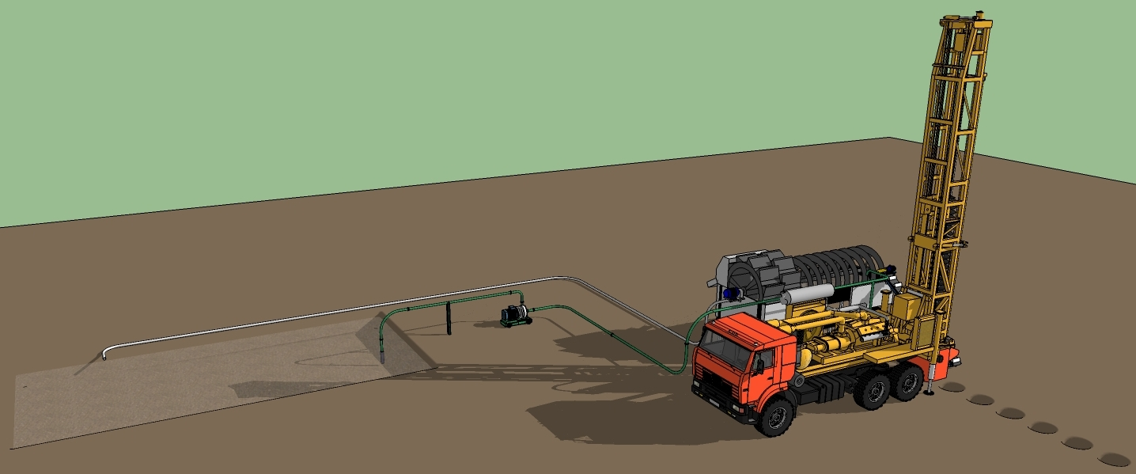
Способ добычи янтаря – скважинный, большого диаметра бурения (800 мм) по специальной сетке. Максимальная глубина вскрытия россыпного месторождения – до 15 м. Обслуживается установка 2 специалистами. Все оборудование российского производства.
